歳末たすけあい配分金事業

（ 歳末たすけあい弁当 ）
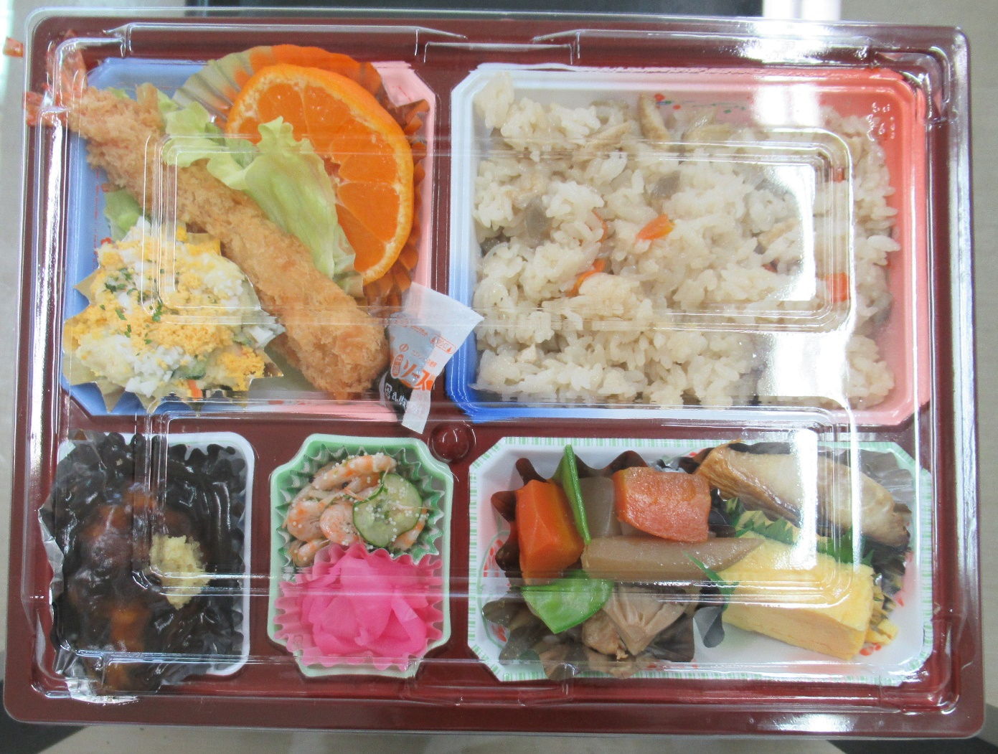
（ 社協カレンダー ）
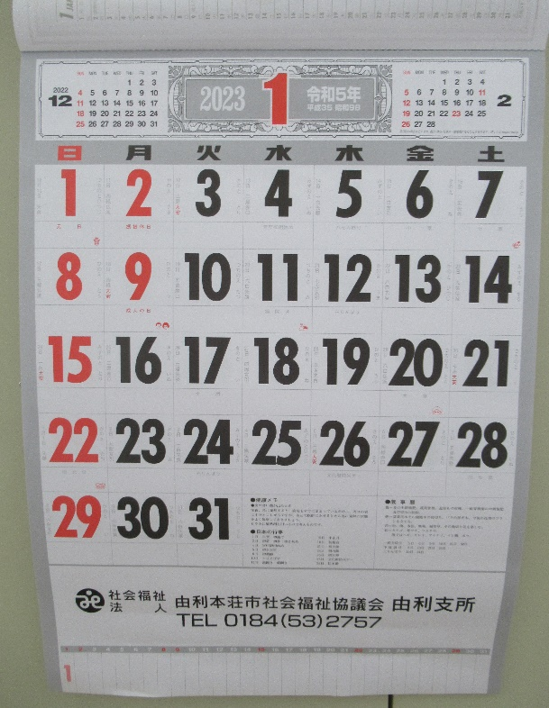

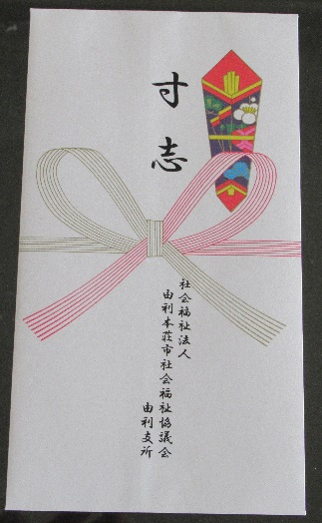

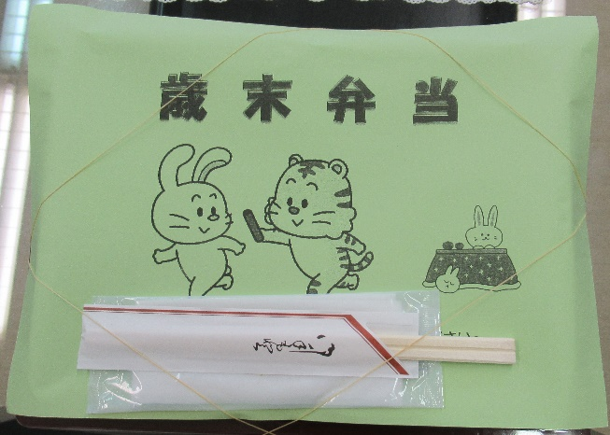
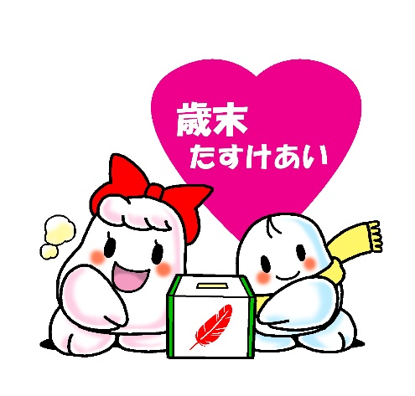

（ 歳末たすけあい見舞金 ）

